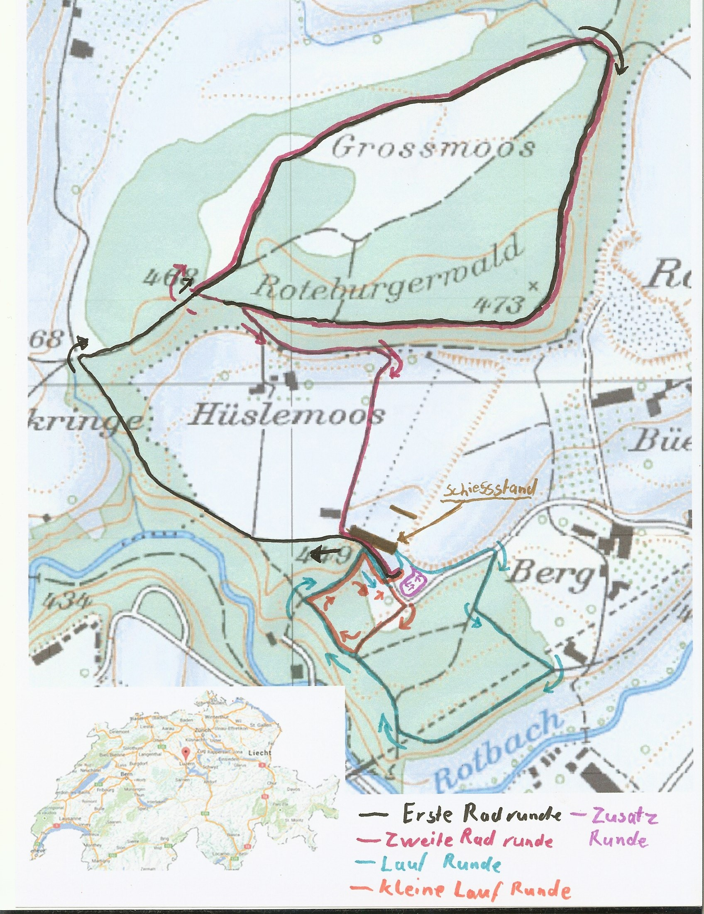

Schiessstand

**erste Radrunde**

**zweite Radrunde**

**Laufrunde**

**kleine Laufrunde**

**Zusatzrunde**